Информация к проекту решения по заявлению:
1.13 Заявитель: ООО «Инская»
Земельный участок:
кадастровый номер 54:35:074660:368;
местоположение: Новосибирская область, г Новосибирск, Октябрьский район, ул Инская;
площадь 3121 кв.м.;(планшет 1536, 1537, 1585).
Зонирование: Зона делового, общественного и коммерческого назначения (ОД-1), Подзона делового, общественного и коммерческого назначения с объектами различной плотности жилой застройки (ОД-1.1)
Заявленные требования: в части уменьшения минимального процента застройки с 25 % до 11 %
Обоснование согласно заявлению: в связи с тем, что конфигурация, рельеф земельного участка и наличие охранной зоны инженерных сетей являются неблагоприятными для застройки
Планируется:строительство автомобильной газозаправочной станции с автостоянкой

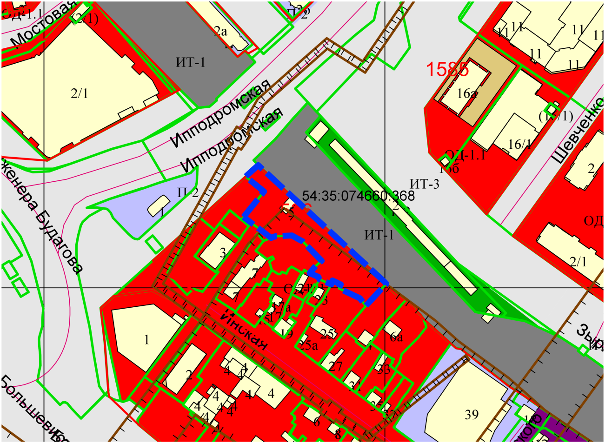
Приложения к заявлению:

